Dokumentasjon/forklaring av Investeringer Rønningen og Maristien barnehager:
Angående investering i ny garderobeløsning i Rønningen barnehage.

Da Porsgrunn kommune overtok Rønningen barnehage i 2024, var barnehagen organisert med aldersrene avdelinger. Utviklingen i søkermasse og behovet for mer fleksibel bruk av kapasiteten gjorde det nødvendig å tilpasse lokalene til nye avdelingsløsninger og endrede barnegrupper.
Garderobeløsningen ble prioritert fordi den hadde direkte betydning for daglig drift, arealutnyttelse, orden, hygiene og kapasitet. Tiltaket vurderes derfor som en nødvendig funksjonell tilpasning av eksisterende lokaler, og ikke som vedlikehold.
Prioriteringen er i tråd med kommunens strategi om å utnytte eksisterende bygningsmasse best mulig og gjennomføre målrettede tiltak som bidrar til forsvarlig og hensiktsmessig drift. Etter kommunens vurdering var investeringen nødvendig for å sikre en bedre tilpasset og mer fleksibel bruk av barnehagens lokaler.

Maristien: Her er det snakk om ny platting ikke utskifting av platting
Se bilder før og etter.
Før:
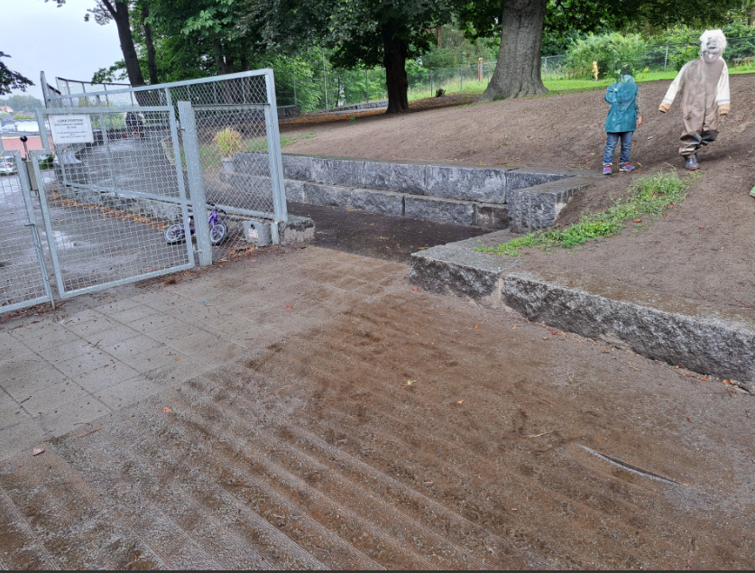

Etter:
